شرکت ملی پالایش و پخش فرآورده­ های نفتی ایران مسئولیت تأمین و توزیع فرآورده­ های نفتی در ایران را برعهده دارد. این مهم از طریق هماهنگی و نظارت بر تولید 10 پالایشگاه دولتی یا واگذار شده به بخش خصوصی و 3 شرکت تابعه شامل شرکت خطوط لوله و مخابرات نفت ایران، شرکت ملی پخش فرآورده­ های نفتی ایران و شرکت ملی مهندسی و ساختمان نفت ایران به انجام می­رسد. این شرکت به همراه شرکت­های زیرمجموعه علاوه بر فعالیت در حوزه‏ های تولید، انتقال و ارائه خدمات توزیع فرآورده ­های نفتی، در عرصه طراحی، اجرا و ساخت پالایشگاه­ های نفت، احداث خطوط لوله، احداث انبارهای نفت و سایر فعالیت­های پایین دستی نیز فعال است.

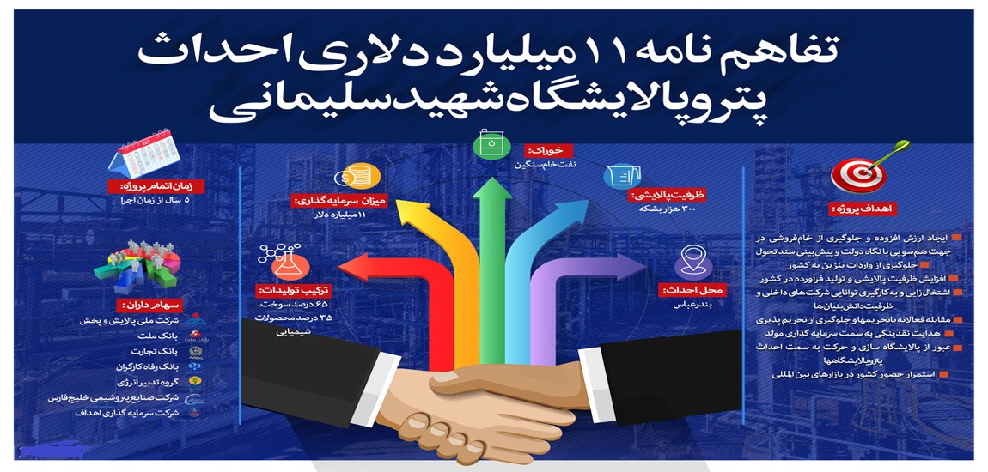شرکت ملی پالایش و پخش فرآورده­ های نفتی ایران و شرکت­های زیرمجموعه در راستای تداوم فعالیت­های خود در صدد هستند در زمینه اجرای طرح ها و پروژه های جدید پالایشی، پتروپالایشی، خطوط انتقال و مخازن فرآروده­های نفتی با جذب سرمایه‏ گذاری‏های خارجی و داخلی، صفحات نوینی را در تاریخ فعالیت­های خود بگشایند. بدین منظور در ادامه به برخی فرصت­های سرمایه­ گذاری در طرح­ها و پروژه­ ها صنایع پالایش نفت پرداخته می­شود.

 احداث پالایشگاه/ پتروپالایشگاه :

- پترو پالايشگاه شهید سلیمانی با برآورد 9 میلیارد دلار و ظرفیت روزانه 300 هزار بشکه نفت خام

- پترو پالايشگاه نگین لاوان با برآورد 7.1 میلیارد دلار و ظرفیت روزانه 150هزار بشکه نفت خام

- پترو پالايشگاه نگين مكران (شستان) با برآورد 5.6 میلیارد دلار و ظرفیت روزانه 300 هزار بشکه نفت خام

- پالایشگاه نفت آناهیتا با برآورد 4.7 میلیارد دلار و ظرفیت روزانه 150 هزار بشکه نفت خام

- پالايشگاه انتخاب جاسك با برآورد 7.1 میلیارد دلار و ظرفیت روزانه 200 هزار بشکه نفت خام

- پالایشگاه نفت غدیر جاسک با برآورد 5.6 میلیارد دلار و ظرفیت روزانه 300 هزار بشکه نفت خام

- پالایشگاه نفت مروارید مکران با برآورد 6.6 میلیارد یورو و ظرفیت روزانه 300 هزار بشکه نفت خام

- پالايشگاه نفت خوزستان با برآورد 4.9 میلیارد یورو و ظرفیت روزانه 180 هزار بشکه نفت خام

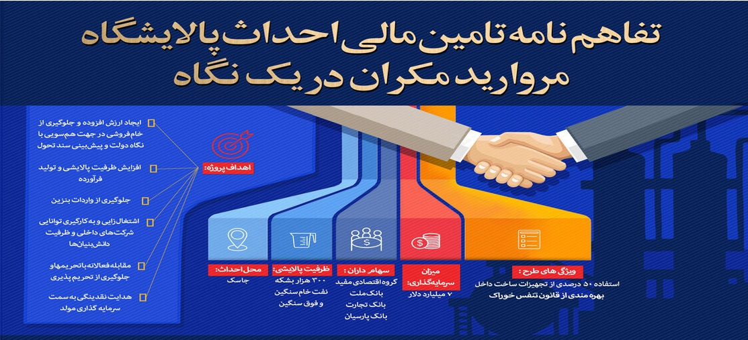

احداث پالایشگاه میعانات گازی:

- پالایشگاه پیشگامان سیراف با برآورد 410 میلیون دلار و ظرفیت روزانه 60 هزار بشکه

- پالایشگاه ستاره سبز سیراف با برآورد750 میلیون دلار و ظرفیت روزانه 120 هزار بشکه

- پالایشگاه جاوید انرژی پرتو با برآورد 638 میلیون دلار و ظرفیت روزانه 60 هزار بشکه

- پالایشگاه مهر خلیج فارس با برآورد 446 میلیون دلار و ظرفیت روزانه 120 هزار بشکه

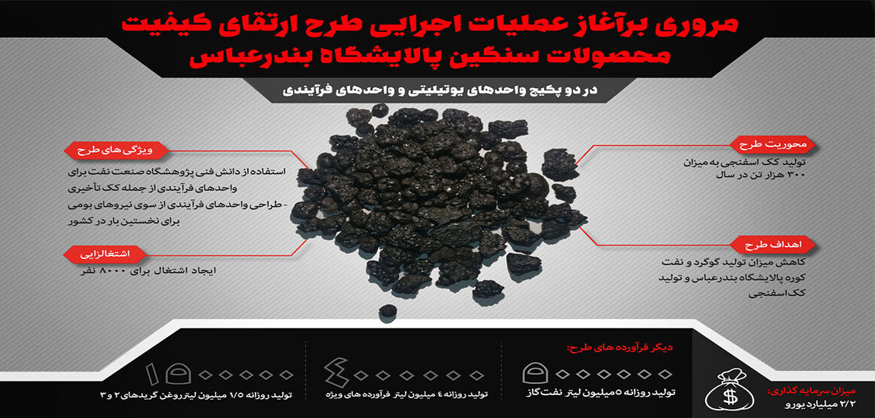

طرح­های بهینه ­سازی و ارتقای کمی و کیفی فرآورده :

- کاهش تولید نفت کوره در پالایشگاه اصفهان با برآورد 843 میلیون دلار و ظرفیت روزانه 81 هزار بشکه Crude Oil Residue

-کاهش تولید نفت کوره در پالایشگاه بندرعباس با برآورد 2.2 میلیارد یورو و ظرفیت روزانه 55 هزار بشکه VR+HEAVY SLOPS

- کاهش تولید نفت کوره در پالایشگاه تبریز با برآورد 1.7 میلیارد یورو و ظرفیت روزانه 30.8 هزار بشکه VR

- کاهش تولید نفت کوره در پالایشگاه تهران ( واحدهای RCD+RFCC ) با برآورد 1.5 میلیارد دلار و ظرفیت روزانه 64 هزار بشکه Crude Oil Residue

- کاهش تولید نفت کوره در پالایشگاه آبادان (فاز 4) با برآورد 3 میلیارد دلار و ظرفیت روزانه 67 هزار بشکه VR

- کاهش تولید نفت کوره در پالایشگاه شیراز با برآورد 644 میلیون دلار و ظرفیت روزانه 20 هزار بشکه Crude Oil Residue

- كاهش نفت‌كوره و تولید کک سوزنی در پالايشگاه  امام خميني(ره) شازند با برآورد 450 میلیون یورو و ظرفیت روزانه 41.2 هزار بشکه Vacuum Bottom + CSO

- واحد تقطير در خلاً جديد پالايشگاه لاوان با برآورد 39 میلیون دلار و ظرفیت روزانه 12 هزار بشکه AR(Atmospheric Residue)

احداث خطوط لوله انتقال و مخزن فرآورده:

- خط لوله کنار گذر تهران با برآورد 237 میلیون دلار و ظرفیت روزانه انتقال 300 هزار بشکه

- خط لوله رفسنجان/تربت حیدریه (تابش) با برآورد 372 میلیون دلار و ظرفیت روزانه انتقال 150 هزار بشکه

- خط لوله فسا/ سیرجان/ شیراز (پارس) با برآورد 106 میلیون دلار و ظرفیت روزانه انتقال 75 هزار بشکه

- مخزنگاه شهید مهدوی با برآورد 90 میلیون دلار و ظرفیت 600 میلیون لیتر فرآورده

 ظرفیت قانونی بند ق ماده 12 قانون بودجه :

به کلیه وزارتخانه‌ها به‌ویژه نفت و نیرو و شرکت های تابعه و وابسته به آن ها و سازمان‌ها و مؤسسات دولتی و کلیه دارندگان عنوان و ردیف در قوانین بودجه کل کشور اجازه داده می‌شود سالانه تا سقف یکصد میلیارد (100.000.000.000) دلار به‌صورت ارزی و پانصدهزار میلیارد (500.000.000.000.000) ریال به‌صورت ریالی که هر ساله تا سقف نرخ تورم سال قبل تعدیل می‌گردد، درموارد مربوط به بندهای ذیل این ماده که سرمایه‌گذاری یا اقدام اشخاص حقیقی یا حقوقی خارجی یا داخلی با اولویت بخش­های خصوصی یا تعاونی به تولید، صادرات، ارتقای کیفیت، صرفه‌جویی یا کاهش هزینه در تولید کالا یا خدمت و زمان و بهبود کیفیت محیط زیست و یا کاهش تلفات جانی و مالی می‌انجامد برای نفت و گاز و میعانات گازی و فرآورده‌های نفتی و کالاها و خدمات قابل صادرات یا واردات به قیمت­های صادراتی یا وارداتی به نرخ روز ارز بازار آزاد یا معادل ریالی آن با احتساب حقوق دولتی و عوارض قانونی و سایر هزینه‌های متعلقه و برای سایر موارد با قیمت­های غیریارانه‌ای با احتساب حقوق دولتی و عوارض قانونی و سایر هزینه‌های متعلقه قرارداد منعقد کنند.

1. جایگزینی 17000 اتوبوس شهري فرسوده ديزلي با اتوبوس‌هاي گازسوز (CNG)

2. جايگزيني 129000 تاكسي فرسوده با تاكسي پایه گازسوز هیبریدی و برقی با پيمايش بالا

3. توسعه حمل و نقل ريلی

4. توسعه حمل و نقل مسافر با قطار شهری در تهران و 8 کلانشهر

5. طرح تولید قوای محرکه کم مصرف در خودروهای داخلی و جایگزینی با خودروهای فرسوده

6. برقدار كردن چاه‌هاي كشاورزي ديزلی

7. جایگزینی و اسقاط یک میلیون دستگاه بخاری مرسوم (گازی و نفتی) با بخاری­های گاز سوز دودکش دار راندمان بالا ( هرمتیک هوشمند)